Автономная некоммерческая образовательная организация высшего образования Центросоюза Российской Федерации “Сибирский университет потребительской кооперации “ (СибУПК)

Отчёт
По лабораторной работе №1

“Подбор комплектующих и сборка конфигураций ПК”
Дисциплина: Инженерно-техническая поддержка ИС

Выполнил студент: Клименков Егор
Алексеевич
Группа / Курс: ИСП-35, 4 курс
Шифр студента: ispo-0123086

№ | Наименование компонента | Модель и ключевые характеристики | Ориентировочная цена (руб.)
1 | Процессор (CPU) | AMD Ryzen 5 7600X (6 ядер / 12 потоков, 4.7–5.3 ГГц, L3 32 МБ, Socket AM5, PCIe 5.0) | 17 200
2 | Охлаждение CPU | DeepCool AK400 Digital (башенный кулер, 4 тепловые трубки, TDP 220 Вт, дисплей) | 1 900
3 | Материнская плата | ASUS ROG STRIX B650E-F GAMING WIFI, AM5, DDR5, Standard-ATX, Версия PCI Express  5.0 | 23 000
4 | Оперативная память | Kingston FURY Beast DDR5 32 ГБ (2x16 ГБ) 6000 МГц CL36 | 25 000
5 | Видеокарта (GPU) | NVIDIA GeForce RTX 5060 8 ГБ GDDR7 (PCIe 5.0, DLSS 4, 145 Вт) | 49 999
6 | Накопитель (SSD) | Kingston KC3000 1 ТБ M.2 NVMe PCIe 4.0 (чтение 7000 МБ/с, запись 6000 МБ/с) | 9 800
7 | Блок питания (PSU) | DEEPCOOL GamerStorm PQ750G (80 PLUS Gold, ATX 3.0, PCIe 5.0 | 8 400
8 | Корпус (Case) | LIAN LI LANCOOL 216 RGB (Mid-Tower, продуваемый, 2x160mm + 1x140mm ARGB) | 10 500
9 | Доп. контроллер | ASRock Thunderbolt 4 / USB4 AIC (PCIe 3.0 x4 плата расширения, 2x Thunderbolt 4 Type-C 40 Гбит/с) | 8 500
10 | Монитор | ASUS TUF Gaming VG279Q3R 27" 1920x1080 IPS 180 Гц | 14 999
11 | Клавиатура | Redragon Fizz K617 RGB (механическая, Hot-Swap, Red switches) | 2 600
12 | Мышь | VGN Dragonfly F1 PRO (беспроводная, сенсор PAW3395, 49г) | 3 500
13 | Принтер / МФУ | Pantum P2500NW (лазерный монохромный, Wi-Fi, AirPrint/Mobile Print, до 15 000 стр/мес) | 11 000
Итого: |  | Полная стоимость конфигурации | 186 500

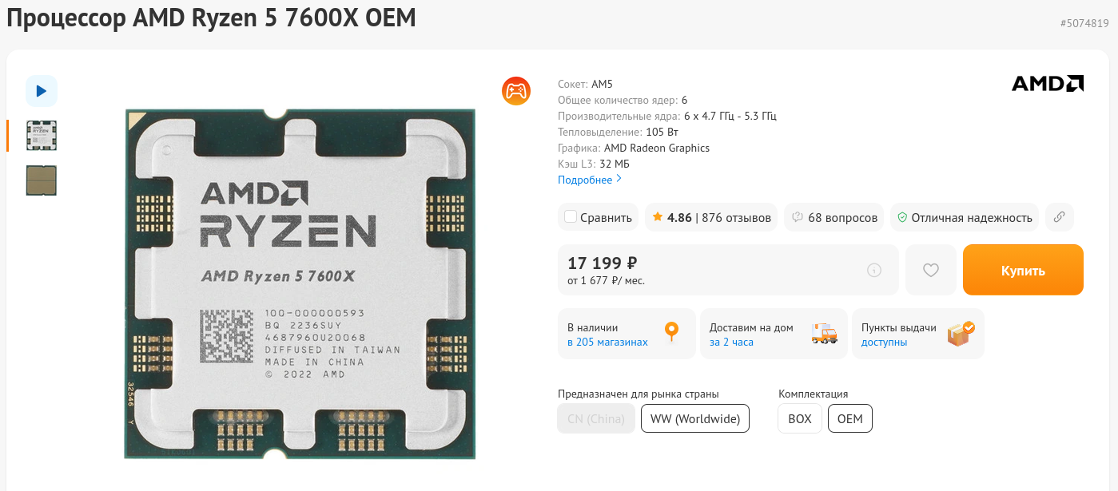

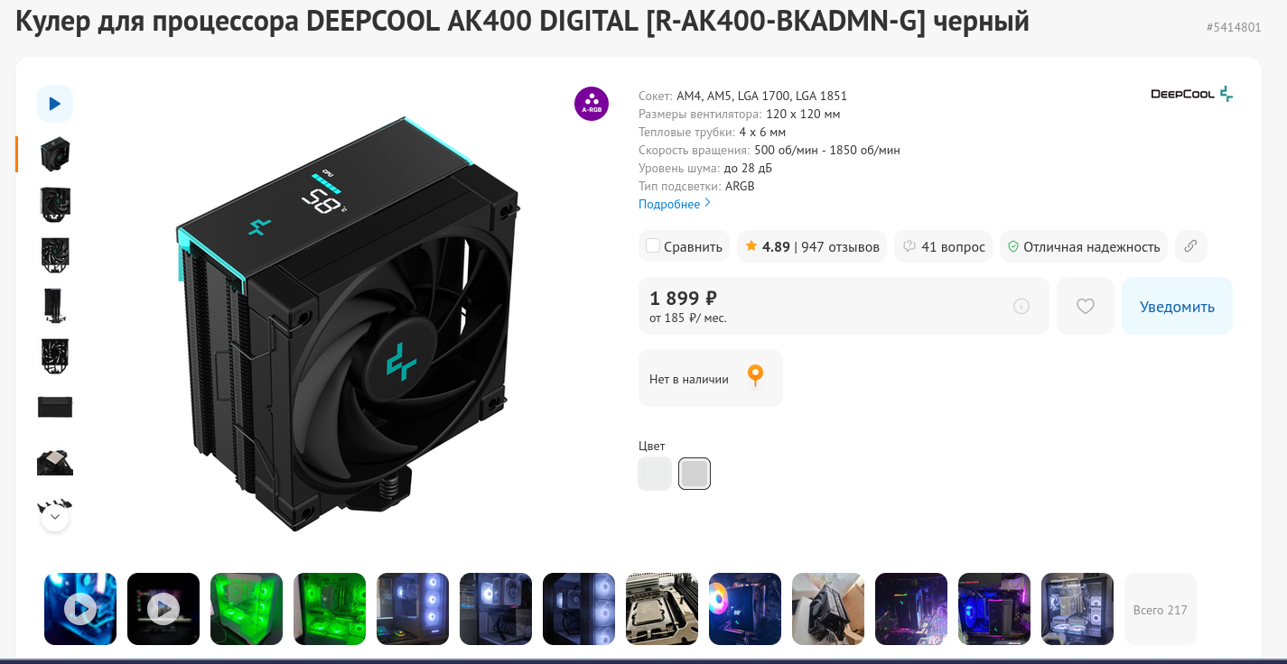

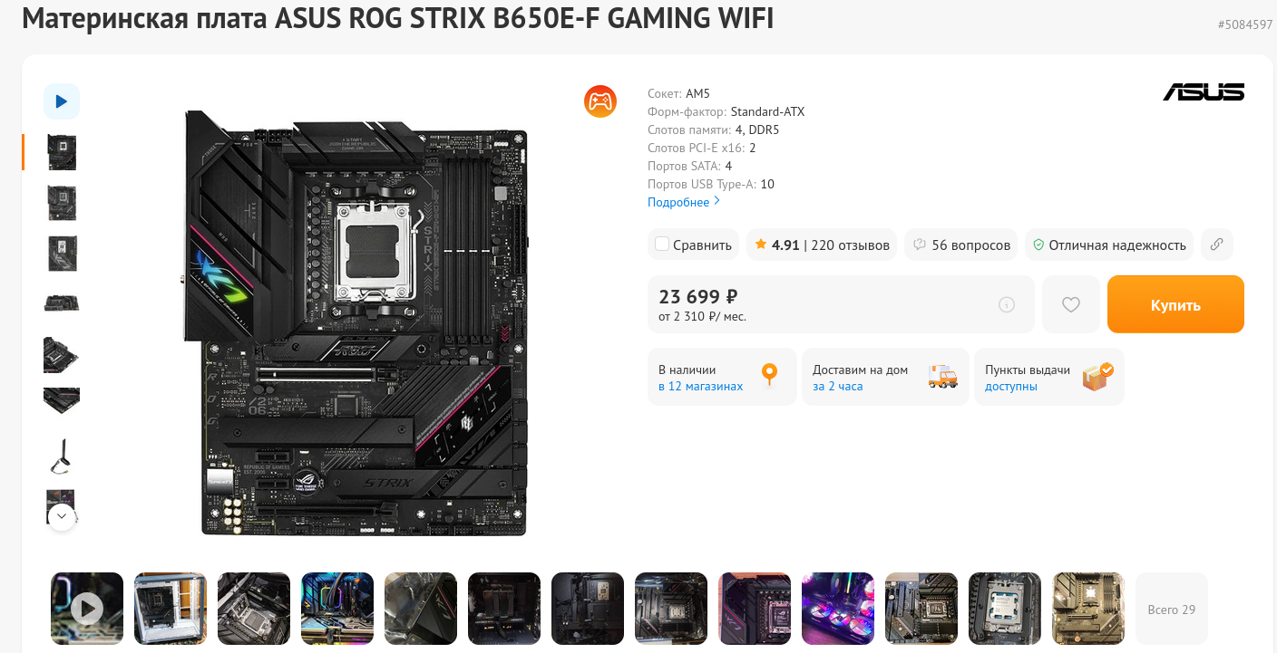

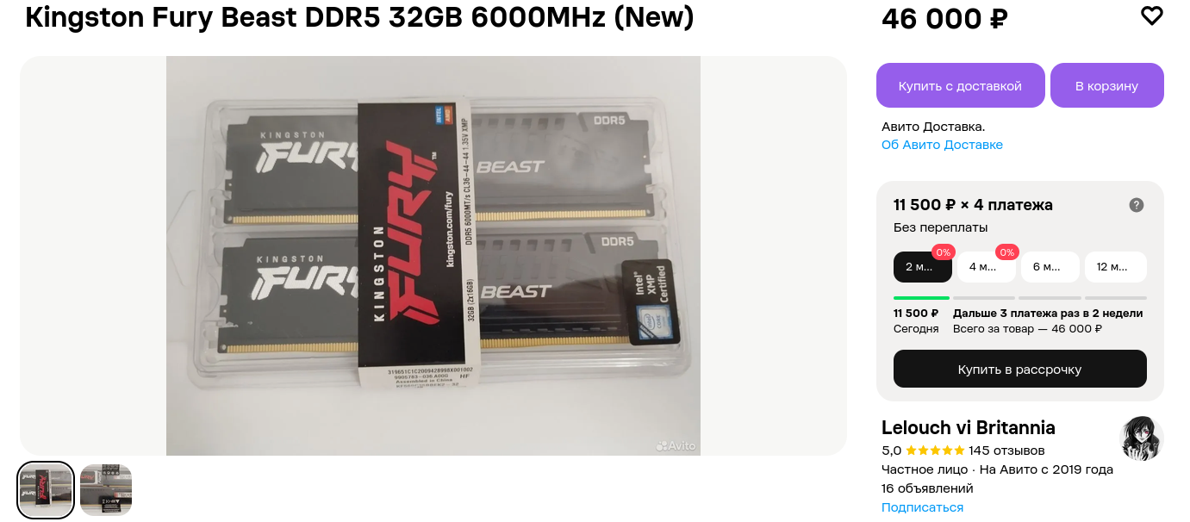

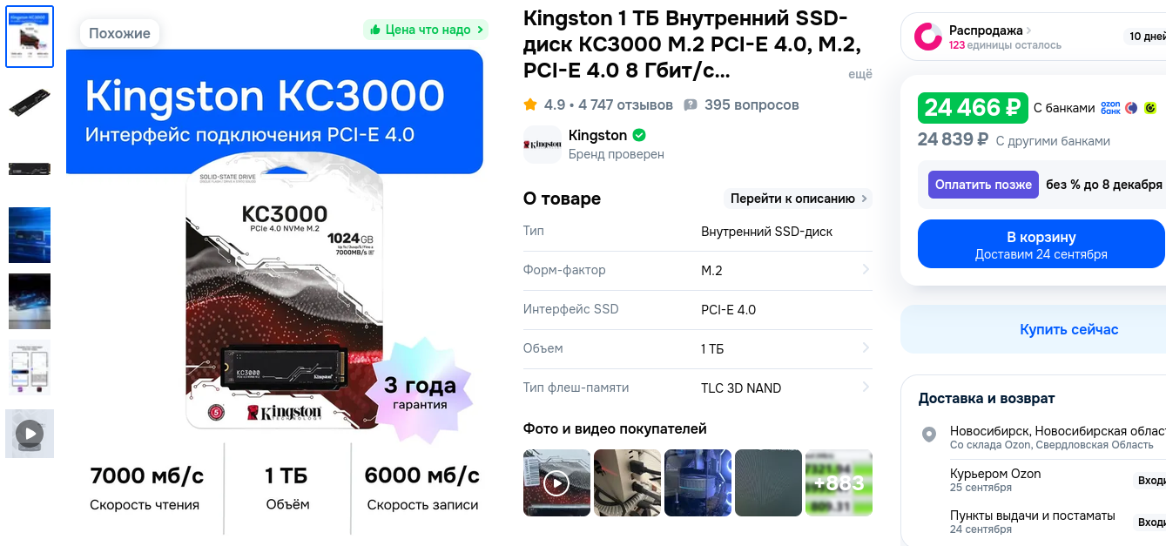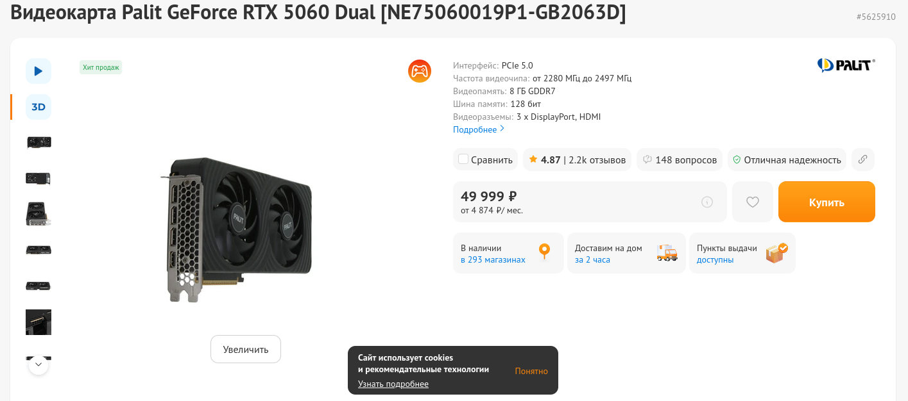

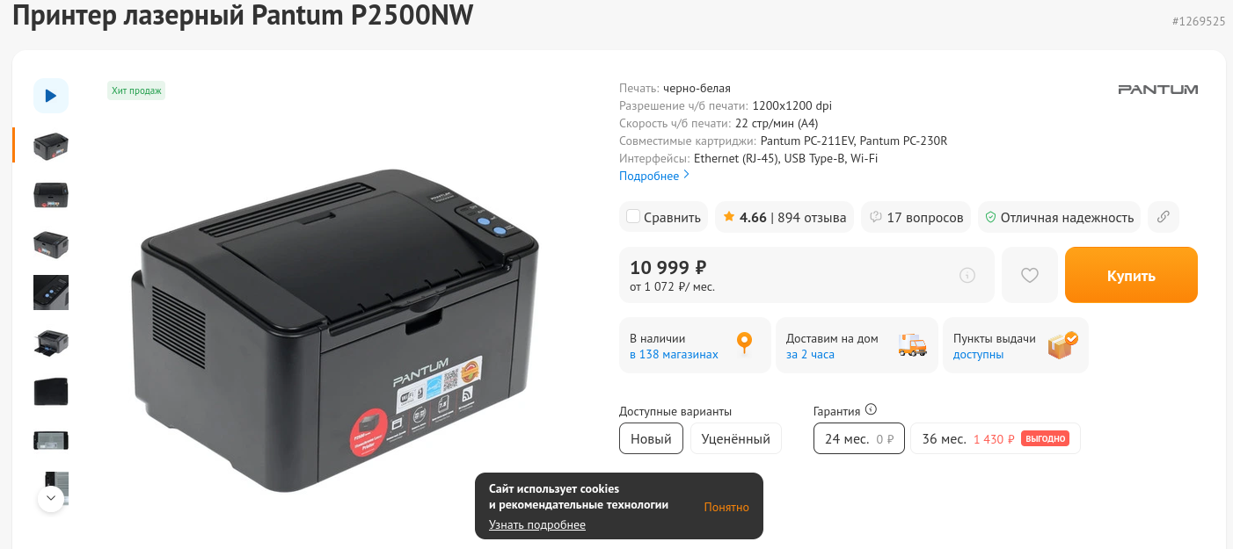

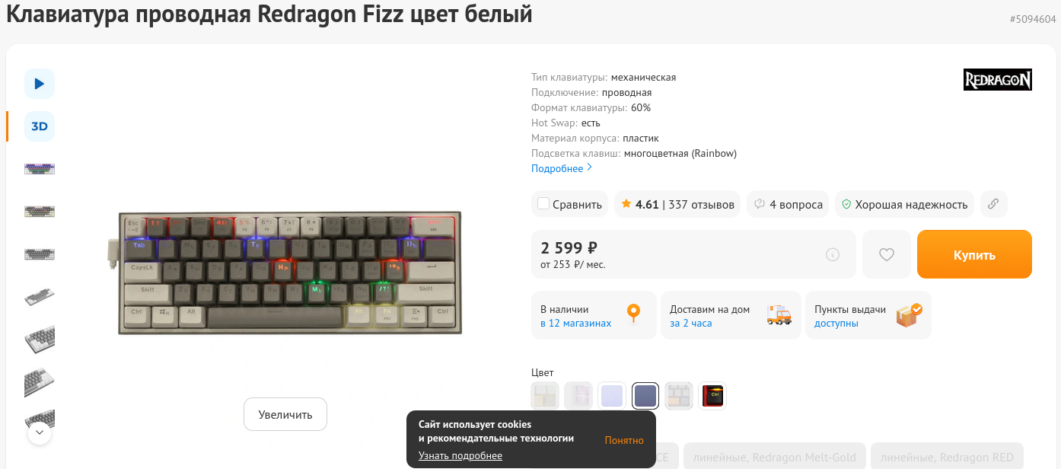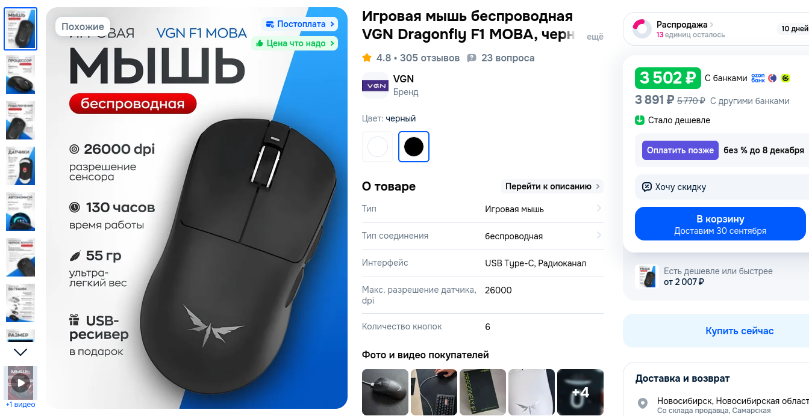

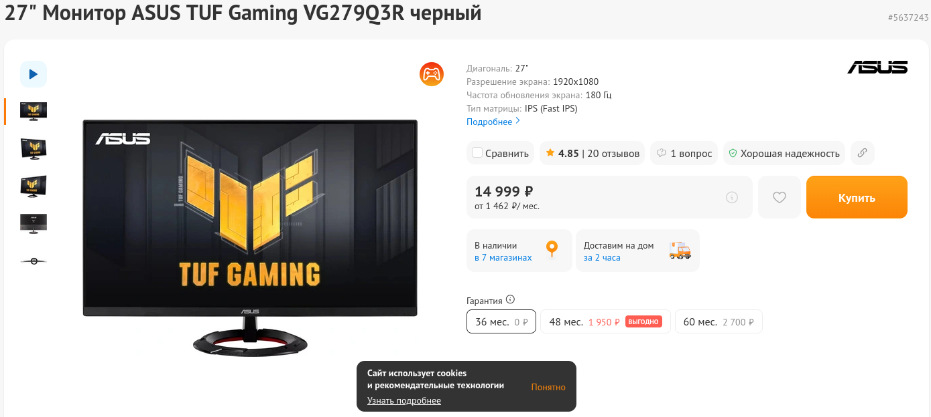

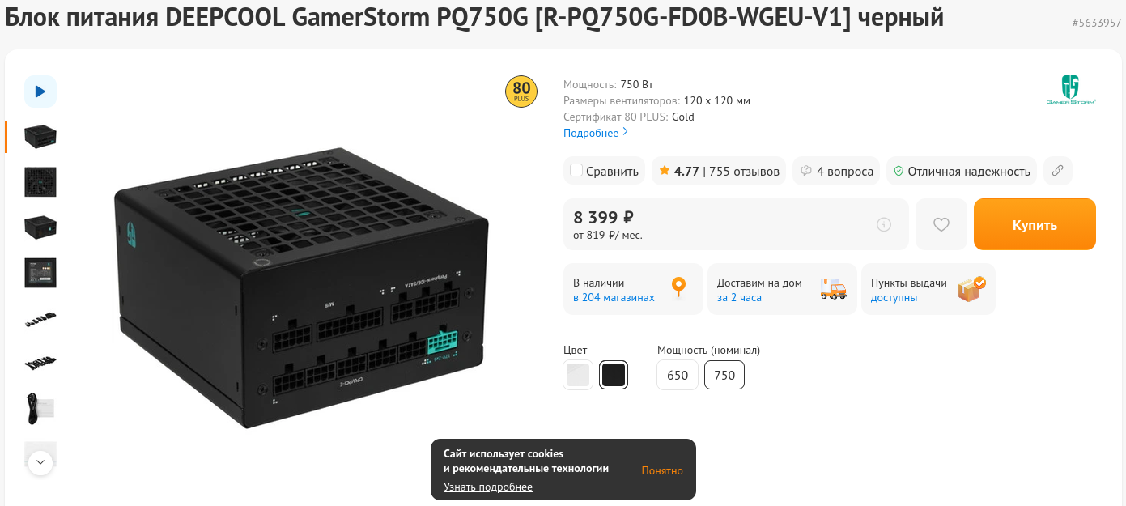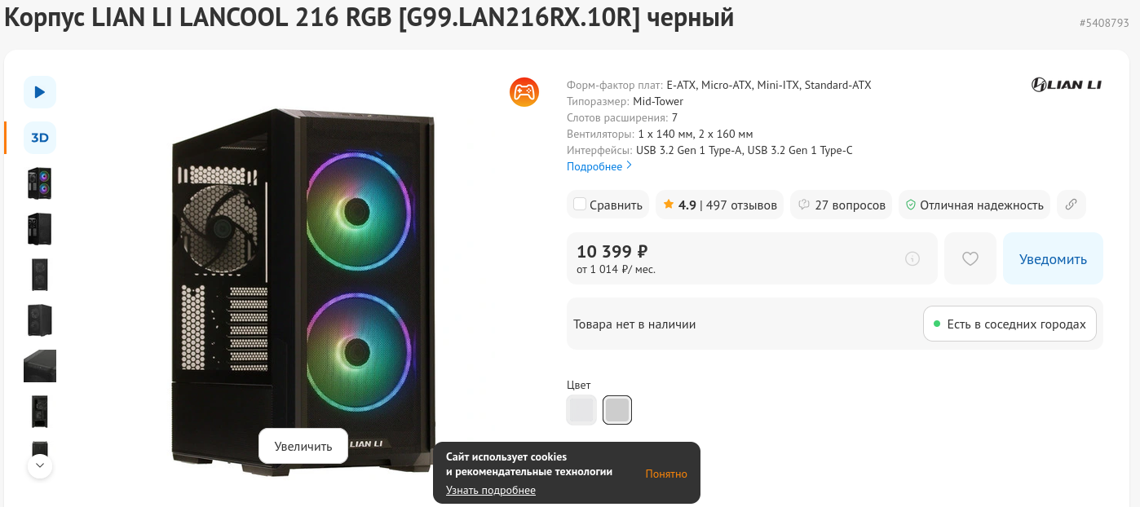

Сравнительный анализ Цена / Производительность
Конфигурация сбалансирована под игровые задачи в разрешении 1080p или 1440p, работу с VR-шлемами и видеомонтаж
- Эффективность связки CPU + GPU: Процессор Ryzen 5 7600X полностью раскрывает потенциал RTX 5060 / RX 9060 XT
- Использование платформы сокета AM5 и материнской платы формата B650E гарантирует поддержку 2 слотов PCIe 5.0 и систем NVMe PCIe 5.0
- Стоимость FPS: При общей стоимости системного блока ~150 000 ₽ (без периферии) сборка выдаёт стабильные >100 FPS в современных играх при ультра-настройках в нативе.
- Оценка эффективности: Конфигурация демонстрирует оптимальный коэффициент Цена/Производительность в категории средних игровых ПК

Моделирование неисправности (Анализ и Вывод)
Сценарий неисправности: Выход из строя видеокарты NVIDIA GeForce RTX 5060 8 ГБ (проявление: артефакты изображения, регулярные падения графического драйвера NVLDDMKM, отсутствие видеосигнала под нагрузкой).
- Анализ причины: Термический отвал графического чипа / повреждение микросхем памяти GDDR7
- Подбор альтернативной замены:
Модель на замену: AMD Radeon RX 9060 XT 16 ГБ (или AMD Radeon RX 9060 8 ГБ).
- Сравнение характеристик:
Шина и интерфейс: Переход на PCIe 5.0 x16.
Объём видеопамяти: Увеличен до 16 ГБ GDDR6 (против 8 ГБ GDDR7 у RTX 5060), что обеспечивает преимущество в современных играх на ультра-настройках графики и при работе с текстурами высокого разрешения.
Энергопотребление: TBP ~160 Вт (питание через 1x 8-pin connector).
Технологии: Поддержка FSR 4.0 / Hardware Ray Tracing.
Вывод по замене: Альтернативная AMD Radeon RX 9060 XT соответствует классу системы, устанавливается в тот же слот PCIe, не требует замены блока питания (DEEPCOOL GAMESHTOR PQ750G покрывает с запасом) и решает проблему отказа GPU без потери производительности в AAA-играх и VR-приложениях.

Выводы
- В ходе выполнения лабораторной работы №1 была полностью собрана конфигурация игрового ПК среднего уровня
- Все технические требования варианта были строго соблюдены:
  - Материнская плата оснащена 2 слотами PCIe 5.0, 3 слотами M.2, 4 портами SATA и сетевым адаптером 2.5 GbE.
  - Подобран принтер с поддержкой Wi-Fi и мобильной печати
  - Реализована возможность подключения внешних устройств Thunderbolt 4 / USB4 с помощью контроллера расширения ASRock Thunderbolt 4 AIC
- Проведено моделирование неисправности видеокарты, подобрана полноценная замена и доказана её полная совместимость
- Закреплены результаты виртуального онлайн-тренажёра

